
GUÍA DE AUTOAPRENDIZAJE N° 10 MATEMÁTICA
3° BÁSICO

Nombre: __________________________________ Fecha: ___________________ Curso: __________

Luego de observar el video https://www.youtube.com/watch?v=Esc8fAaoW78&feature=youtu.be completa las siguientes actividades.
Tu dudas y consultas las puedes realizar al correo: matematica.3smm@gmail.com
De lunes a jueves de 15.00 a 17.00 hrs.

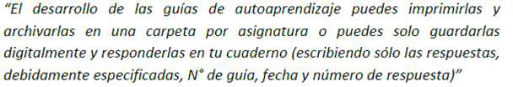

Trabajaremos el siguiente objetivo:

(OA 8) Demostrar que comprenden las tablas de multiplicar hasta 10 de manera progresiva:

• usando representaciones concretas y pictóricas
• expresando una multiplicación como una adición de sumandos iguales



RECUERDA…

- Resuelve y completa:

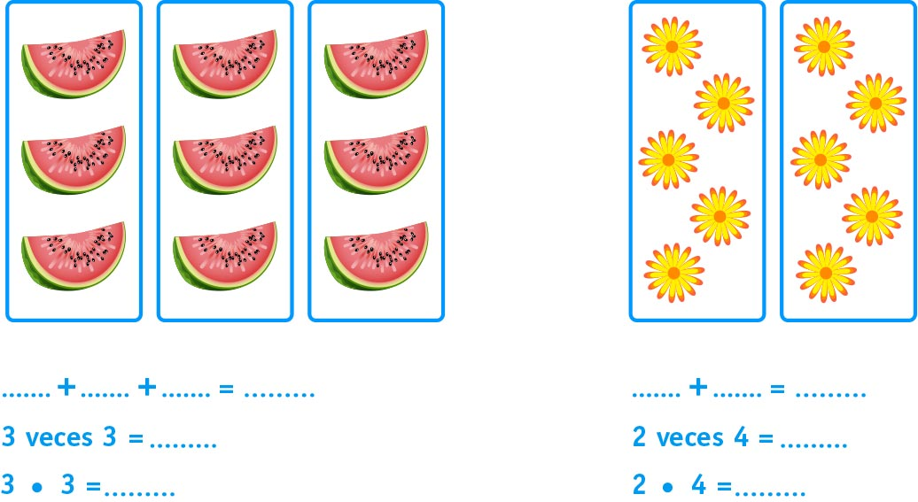

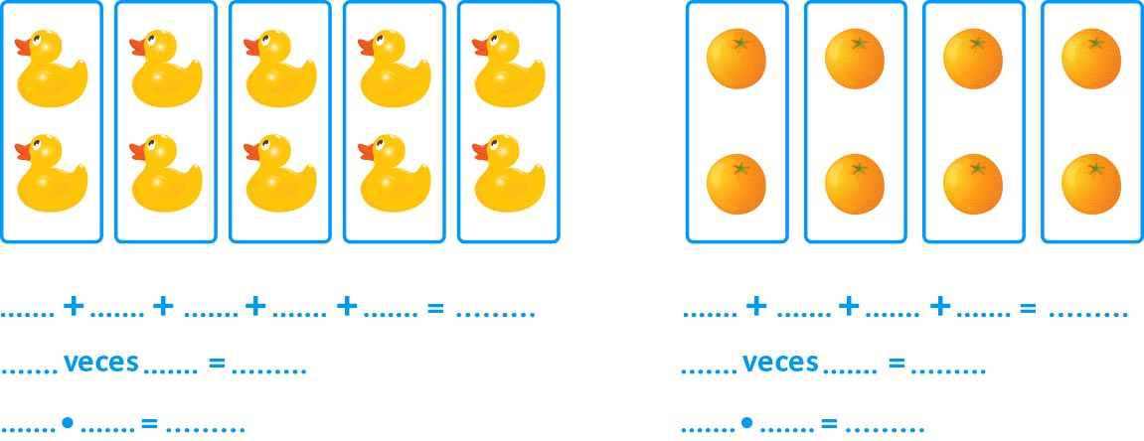

- Completa según la información:

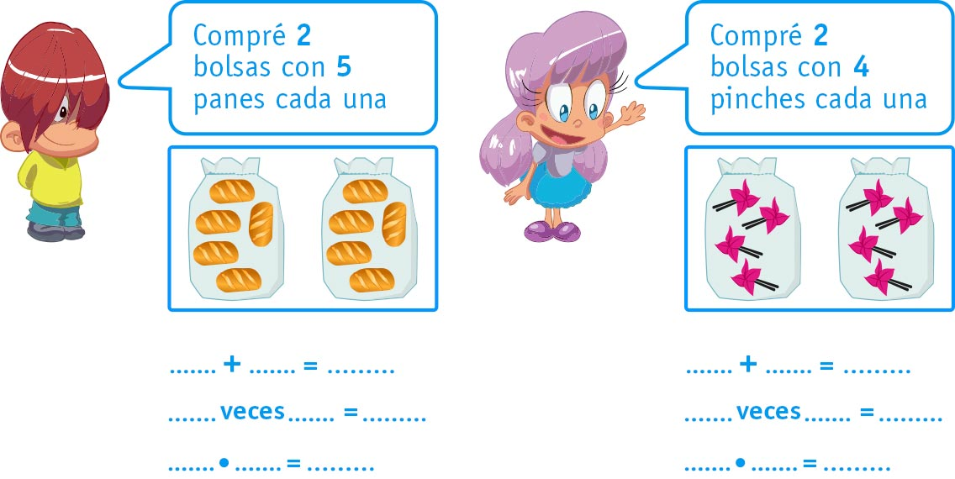

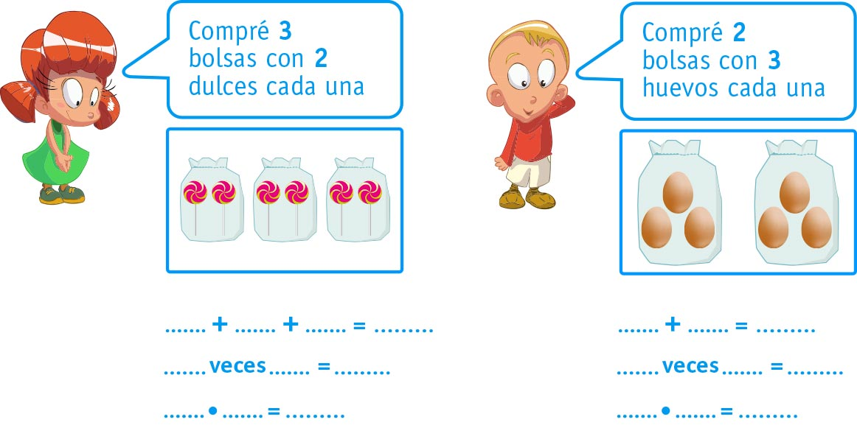

- Completa la tabla:

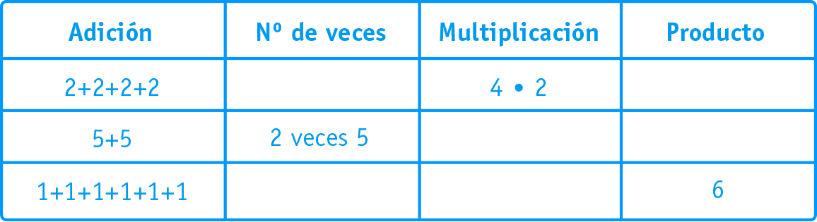

- Resuelve y responde:

- Luis tiene en cada bandeja 3 sándwich en cada bandeja como se muestra en la imagen


¿Cuántos sándwich tiene en total?

4 veces 3 = ……….. 4 ∙ 3 =…………

………………………………………..………………………………………………….

- Cada árbol tiene 5 manzanas
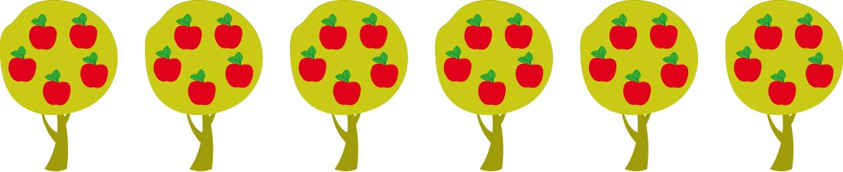

¿Cuántas manzanas hay en total?

……... veces …..…. = …………….. …..… ∙ ……… = ……..…

…………………………..……………………………………………………………….

- Hay dos cajas de tomates y en cada una de ellas caben 6 tomates.

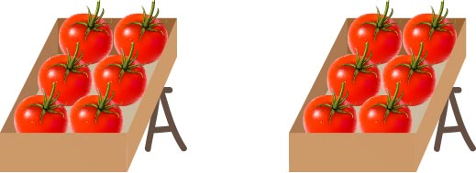

¿Cuántos tomates hay en total?

….… veces ….…. =………... ……... ∙ ……… = ……....

……………………………..………………………….……………………………………

Practica las tablas de multiplicar, si las sabes de memoria tus cálculos será mas rápidos. Practicaremos en la siguiente clase por Meet, ¡Prepárate!
